Койшибаева Зейнеп Сагиевна,
школа –гимназия №5

Музыкальный дастархан

Раздел 6:«Традиции и фольклор» |  |  | Тема урока №25
 |  |  |  | Открытый урок по музыке
Класс:  2 «Г» | Дата: |  | Количество присутствующих: |  | отсутствующих:
 |  |  | 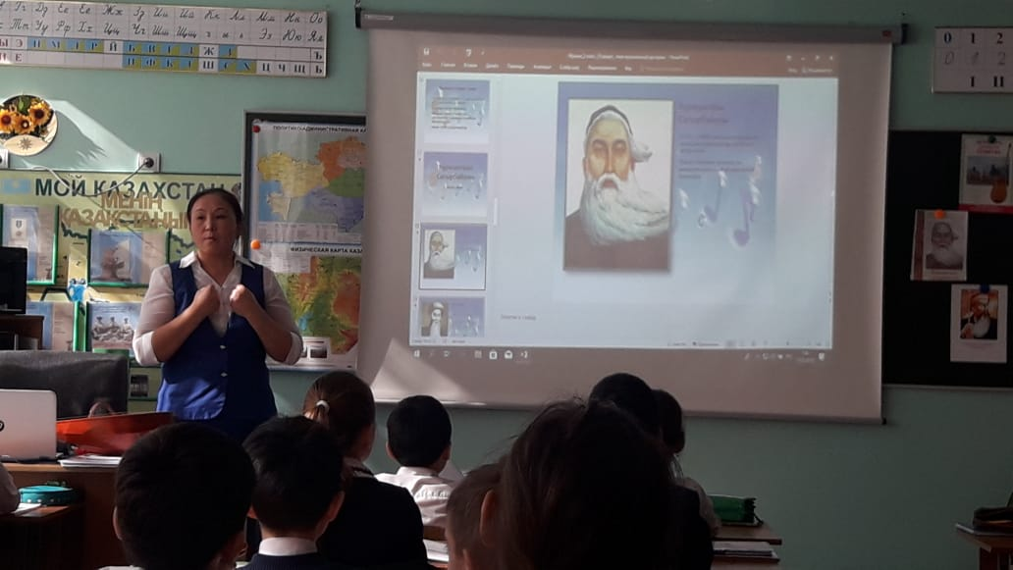 | 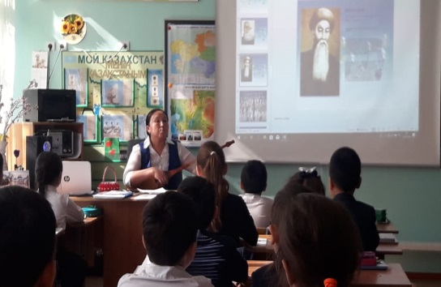
Цели урока |  |  | 2.1.1.1 определять и сравнивать настроение, содержание и выразительные средства музыкальных произведений (казахской народной песни, кюя и классической музыки), используя музыкальные термины  2.1.1.2 передавать свои мысли и чувства о музыке с помощью визуальных элементов и музыкально-ритмических движений
Предполог.  результат |  |  | Все учащиеся могут:  – передавать свои мысли и чувства о музыке с помощью визуальных элементов.  Большинство учащихся может:  – определять и сравнивать настроение, содержание и выразительные средства музыкальных произведений, используя музыкальные термины  – петь хором, соблюдая темп и ритм;  Некоторые учащиеся могут:  – безошибочно вести свою партию  – уметь представлять и оценивать свою творческую работу.
Языковые цели |  |  | Учащиеся должны уметь:  – описывать не только свои впечатления от прослушанного произведения, но и строить версии об эмоциональном отклике других слушателей  Ключевые слова и фразы: толгау, коштасу, кюйши, жырау.
знания |  |  | Вопросы для обсуждения.  - Предположите из характера произведения, о чем мог размышлять дедушка, что рассказывать внукам?  Почему вы так считаете?  -Для какого, из услышанных вами произведений, подойдет определение «прощание»? Почему вы так думаете?
Предвар-ные |  |  | Ручные знаки, буквенное обозначение нот, казахские обычаи и обряды.
Ход урока
Запланированные этапы урока |  | Запланированная деятельность на уроке |  |  |  | Ресурсы
Начало урока  2 мин  2 мин  4 мин |  | - В классе тихо звучит кюй  Здравствуйте ребята для начала берите канфеты и рассаживайтесь по названию ауылов в зависимости от цвета  1) Камертон-красный  2) Ортеке - зеленый  3) Оркестр - фиолетовый.  Гимн  Расспевка - гамма До-мажор с ручным показом нот. |  |  |  | Учебник с 66  Синтезатор
 |  | 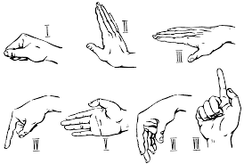  (К, Ф) Музыкальное приветствие:  «Заходите в гости к нам! C-C-C-D-E-F-G  СА – ЛЕМ! (Привет , Hello) G-Е  Накрываем дастархан! G-G-G-F-E-D-C  СА – ЛЕМ! (Привет , Hello) E-C  Приветствием подводим к теме урока .  - Сегодня у нас необычный день мы встречаем гостей, а что нужно для этого ?  - А как встречают гостей?  - Да вы правы, давайте подарим гостям хорошую песню  Нужно выбрать одну карточку с названием песни.  И по очереди музыкальные ауылы будут петь песни каторые были заданы на дом.  А в конце вы сами себя оцените, чей ауыл лучше спел. |  |  |  | Слайд  Аудио  1 «Родина моя».  2 «Когда мои друзья со мной»  3 «Песенка о чистоте»
Видео или аудио
Фото композиторов

Домбыра

Слайд про Курмангазы и Н.Тлендиева

Н. Тлендиев «Ата толгау»
Толгау –
(дума, размышление)

кюй «Аман бол, шешем» Курмангазы.

Таблица Венна.

Рабочая тетрадь

Запись

«Наурыз»
Раздать карточки со словами

(К, Ф) -Казахи очень гостеприимный народ. Особо почитали акынов, кюйши, жырау. За дастарханом гость обязательно что-нибудь исполнял. Мы пригласим сегодня двух музыкантов, двух композиторов, которые жили в разные эпохи, но их объединяет любовь к музыке, к нашему национальному музыкальному инструменту домбре.
См.слайд про композиторов.
- 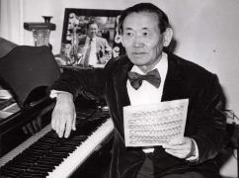
1. Нургиса Тлендиев
(1925-1998)-знаменитый казахский композитор, дирижер, домбрист. Автор более 500 музыкальных произведений. Он писал песни, кюи, романсы, поэмы, контаты, оперы, балеты.
2.Курмангазы Сагырбаев (1818-1896)-великий казахский народный музыкант, композитор. «Отец» кюя. Его кюи- бесценное духовное наследие казахского народа
(К, Ф) Поясняем, что лучшее место за дастарханом предлагали самому уважаемому человеку, который обязательно отвечал на вопросы, пояснял, делился своим мнением.

2.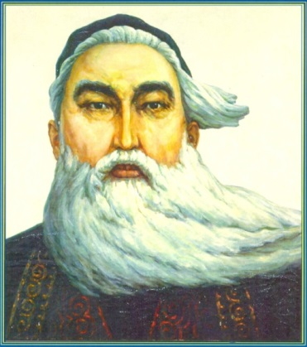Курмангазы Сагырбаев (1818-1896)-великий казахский народный музыкант, композитор. «Отец» кюя. Его кюи- бесценное духовное наследие казахского народа
(К, Ф) Поясняем, что лучшее место за дастарханом предлагали самому уважаемому человеку, который обязательно отвечал на вопросы, пояснял, делился своим мнением.

Слушание:
Вводим понятие «толгау». Предлагаем прослушать «Ата толгау» Н.Тлендиева.
-Объясните по характеру произведения, о чем мог размышлять дедушка, что рассказывал внукам? Почему вы так считаете?
(П, Ф) Слушаем кюй «Аман бол, шешем» С. Курмангазы.
Предлагаем в парах сравнить произведения Тлендиева и Курмангазы, используя диаграмму Венна.
- Для какого из услышанных вами произведений подойдет определение «прощание»? Почему вы так думаете?
Вводим новые понятия:
Коштасу – песни прощания
Толгау-рассуждение или размышления по определенному поводу.
Поясняем различие между акыном и жыршы.
Акын — это певец - импровизатор.
Жыршы — исполнитель песен, рассказчик эпических произведений.
Разучить песню:
(К, Ф) Разучиваем песню «Наурыз»
В начале прослушайте 1 куплет с припевом, затем нужно петь вместе
Вся природа, вся природа пробудилась ото сна
Это значит, это значит к нам уже пришла весна
Прилетели, прилетели снова птицы в край родной
Мы встречаем праздник светлый,
Праздник, праздник под луной.
Наурыз, Наурыз, Наурыз! Казахстан тебя встречает!
Мы начнем, мы начнем, Той начнем. Наш веселый Наурыз!
Выходите, выходите на жайляу поскорей! Торопитесь, торопитесь
Там собрать своих друзей! Начинаем, начинаем
Дружно веселиться. Продолжаем, провожаем.
На веселый Наурыз!»
Середина урока

5мин

6мин

3 мин

10 мин
Конец урока  5 мин  3мин |  | Рефлексия:  - Что я узнал сегодня?  - Две звезды одно пожелание  - Перед вами есть карточки с домброй прошу взять цветные карандаши и закрасить ее в зеленый, если урок вы поняли хорошо, красный, если что-то не поняли, желтый, если ничего не поняли.  - Оценивание (молодец, хорошо, ты можешь лучше)  Домашнее задание: стр. 66 читать, выучить песню «Наурыз» |  |  |  | Карточки с домброй

